[e-Advisor] NAKSAN.NAV 아이디어 기획서
2026. 11. 4. · 작성: 조선기 (팀 대표, AI응용학과)

1. 개요
NAKSAN.NAV는 학생의 학업 데이터를 읽어 맞는 전공트랙을 추천하고, 졸업까지 학기마다 스스로 설계하고 결정하게 돕는 진로로드맵 웹앱입니다. 한성대 학생성공·전공설계센터의 「HSU 진로로드맵 e-Advisor 웹앱 프로토타입 공모전」에 참가하며, 한성대 실제 교육과정·졸업요건 자료로 웹 프로토타입 초안까지 만들어 두었습니다.
이 서비스는 현장 경험에서 출발했습니다. 대표는 AI응용학과 트랙 홍보대사로 활동하며 학생들의 트랙 고민을 직접 들어 왔고, 지난 학기에는 ‘비교과 스케줄러’를 만들어 본 경험이 있습니다.
항목 | 내용
공모전 | HSU 진로로드맵 e-Advisor 웹앱(Web App) 개발 공모전 (주관: 학생성공·전공설계센터)
주제 | 학업 데이터를 분석해 맞춤 전공을 추천하고, 학년·학기별 교과·비교과 이수 로드맵을 구성·관리하는 웹앱 프로토타입
일정 | 참여 신청 11/2~11/20 · 개발 및 결과물 제출 11/25~2027-01-04 · 시연 경진대회 2027-01-11
신청 유형 | HSP 지원신청 · 진로탐색·설계 연계형
프로젝트명 | [e-Advisor] NAKSAN.NAV: AI 기반 전공트랙 추천 및 학기별 이수 로드맵 서비스
슬로건 | Your 4 years, navigated.
형태 | 웹 우선 개발, 같은 API로 모바일 앱 확장
지도교수 | 서상민 교수 (AI응용학과)
웹 데모 | https://atocotton301.github.io/-e-Advisor-NAKSAN.NAV/
소스 코드 | https://github.com/atocotton301/-e-Advisor-NAKSAN.NAV
팀원
구분 | 이름 | 학과(트랙) | 학번 | 이메일 | 전화번호
대표 | 조선기 | AI응용학과 | 2293087 | 03sunki@gmail.com | 010-5476-7073
팀원 | 박기은 | 스마트도시·교통계획트랙 | 2331121 | hanana0408@nate.com | 010-7640-5070
팀원 | 이학현 | 빅데이터트랙 | 2091150 | lhhh0420@naver.com | 010-3234-6569

2. 추진 배경과 문제 정의
전공트랙제는 선택지가 넓지만, 필요한 정보가 여러 곳에 흩어져 있어 학생이 혼자 4년을 설계하기 어렵습니다. AI응용학과 트랙 홍보대사로 활동하며 "어떤 트랙이 나한테 맞는지", "이 과목을 언제 들어야 하는지", "졸업요건이 정확히 뭔지"라는 질문을 학년과 상관없이 반복해서 받았고, 이것이 출발점입니다.
프로토타입을 만들며 실제 자료를 모아 보니, 문제는 아래처럼 구체적이었습니다.
문제 | 확인한 사실
요건이 흩어져 있음 | 전교 공통 요건은 학업이수가이드 PDF에, 트랙별 졸업요건은 단과대학 홈페이지 38곳에 따로 있고, 일부는 이미지·첨부파일로만 공개됨
학번·입학 유형별로 규칙이 다름 | 15학번 이전 140학점, 16학번 이후 130학점+800pt, 편입생 400~600pt, 학사편입 교양 면제 등
학기별 규칙이 복잡함 | 수강 학점 18/21(이월·성적우수·학사경고), 비교과 학기 200pt 인정·이월·소멸을 학생이 직접 계산해야 함
눈으로 보기 어려운 시간표 | 월·수·목 75분, 화·금 50분이라 같은 교시도 요일마다 시각이 다름
연락처·위치 찾기 | 부서 전화·위치, 교수 연구실 호수가 여러 페이지에 나뉘고, 연구실 호수는 홈페이지에 없음
기록이 남지 않는 결정 | 트랙·과목을 고른 이유와 대안을 비교해 둘 곳이 없음
문제 검증은 재학생 설문으로 합니다. 1차 문제 검증 설문은 11월 중 구글폼으로 받아(목표 100명) 기능 우선순위에 반영하고, 2차 사용성 설문은 12월 말 프로토타입을 써 본 학생에게 받아 결과보고서에 수치로 제시합니다.

3. 핵심 기능과 프로토타입 현황
웹 프로토타입 초안(2026-11-04)에서 아래 기능이 동작합니다. 학생은 로그인 → 학과·트랙 → 관심사 → 학기별 설계·결정 → 4년 점검 → 취업 준비 분석 순서로 쓰며, 매 학기 "왜 이렇게 정했는지"를 스스로 점검하고 결정하도록 만들었습니다.
구분 | 기능 | 내용 | 상태
시작 | 입학 유형·학번 | 재학생·일반편입·학사편입·미래플러스 선택, 학번으로 졸업요건 버전 자동 적용 | 구현
설계 | 학기별 로드맵 | 학기마다 과목·비교과를 담고 결정, 필수교양·전공필수 기본 체크, 관심사 기반 추천 순위 | 구현
설계 | 결정 점검 | 학기를 넘기기 전 학점·요건·메모를 한 번 더 확인, 지난 학기로 돌아가 수정 | 구현
설계 | 로드맵 버전 | 로드맵 1·2·3을 저장하고 학점·비교과·제2트랙을 비교 | 구현
점검 | 졸업요건 패널 | 학번·편입 유형별 교양·전공·졸업학점·비교과 실시간 판정, 트랙(학과)별 졸업요건 체크 | 구현
점검 | 수강 가능 학점 | 직전 학기 학점·성적으로 18/21학점, 학점이월, 학사경고 15학점 자동 계산 | 구현
점검 | 비교과 포인트 | 학기 200pt 인정·이월·400pt 초과 소멸, 교외비교과 배점표 계산 | 구현
점검 | 휴학·졸업 시기 | 휴학(일반·질병·군입대 등) 계획으로 졸업 연월(2월 전기/8월 후기) 계산, 졸업·수료·졸업예정 판정과 증명서 발급 링크 | 구현
분석 | 학업 분석 | 학기별 평점 추이, 분야별 강점·보완점, 전 트랙 적합도 Top 3 | 구현
분석 | AI 취업 준비 분석 | 4년 설계를 역량으로 바꿔 직무 19종과 비교, 부족 역량·추천 과목·자격증·준비 로드맵 제시 | 규칙 기반 초안
생활 | 시간표 환산 | 교시 표기를 실제 시각으로, 책자 분반 시간 자동 입력, 겹침 경고 | 구현
생활 | 전화·위치 검색 | 부서 87곳 위치, 학과 사무실, 교수 257명 전화, 연구실 228곳 호수 | 구현
생활 | 비교과 후기 | 후기를 쓰면 앱 안 크레딧(현금 가치 없음)으로 다른 후기 열람 | 구현
입력 | 성적·비교과 캡처 입력 | 종합정보시스템 화면 캡처 → 팀 서버 OCR, 직접 입력 지원 | 데모는 예시 결과
상담 | ASK AI 상담 | 학사 규정 RAG, 답변마다 근거 조항, HSU AI HUB 연동 목표 | 개발 예정
캐릭터는 한성대학교 공식 캐릭터 상상부기를 사용 허락을 받아 썼습니다. 이용자의 개인 AI 계정이나 사용량은 어떤 기능에서도 쓰지 않습니다.

4. 학업 데이터 분석 방법
네 가지 학업 데이터를 모아 세 단계로 분석합니다. 틀리면 안 되는 졸업요건 판정은 규칙 엔진이, 추천과 설명은 점수 모델과 AI가 맡고, 모든 결과에는 근거를 함께 보여줍니다.
데이터 | 프로토타입 입력 방법 | 서비스 단계
성적 (과목·이수구분·학점·등급) | 직접 입력, 종합정보시스템 성적조회 화면 캡처 → 팀 서버 OCR | 학교 SSO·종합정보시스템 연동 (학생 동의)
학기별 수강 계획 | 로드맵에서 학기마다 담고 결정 | 수강신청 내역 연동
관심사 | 시작할 때 해시태그 선택 | 활동 이력으로 자동 보정
비교과 이수 내역 | 비교과 담기, 교외비교과 계산기, 내역 캡처 | 비교과 시스템 연동

단계 | 분석 내용 | 결과 화면
1. 성적 분석 | 학기별 평점 추이, 분야(관심사 태그)별 평점으로 강점·보완 분야 도출 | 학업 분석
2. 트랙 적합도 | 전 트랙에 대해 성적·관심·진행도 점수를 계산해 Top 3와 근거 제시 | 학업 분석, 제2트랙 추천
3. 페이스·진로 점검 | 남은 학기 대비 학점·비교과 진도, 학기 부하, 4년 설계의 직무 역량 매칭 | 졸업요건 패널, AI 취업 준비 분석
트랙 적합도는 세 신호를 가중합합니다. 가중치는 설문과 사용자 테스트로 조정할 계획입니다.
적합도 = 0.40 × 성적 적합도 + 0.35 × 관심 적합도 + 0.25 × 진행도
- 성적 적합도: 그 트랙 분야와 겹치는 과목의 평점 ÷ 4.5 (성적이 없으면 중립값 0.5)
- 관심 적합도: 내 관심사가 트랙 과목에 나오는 범위 50% + 트랙 과목 중 관심 분야 비중 50%
- 진행도: 이미 들은 과목 중 그 트랙 전공으로 인정되는 학점 ÷ 39
AI 취업 준비 분석은 과목·비교과의 역량 태그를 학점으로 환산(전공 1.5배)해 직무별 핵심 역량과 비교합니다. 지금은 규칙 기반이고, 개발 기간에 채용공고·직무기술서(NCS)를 읽는 서버 AI로 바꿀 계획입니다.

5. 데이터 출처와 구축 현황
프로토타입의 교육과정·요건·연락처는 한성대가 공개한 자료와 종합정보시스템에서 내보낸 자료로 만들었습니다. 화면마다 원문 링크를 달아, 학생이 최종 확인은 학교 시스템에서 하도록 안내합니다.
자료 | 출처 | 반영 범위
교육과정 (2학기) | 종합정보시스템 교육과정조회 2026-2 | 학과·트랙 115곳, 전공 1,610과목 (전기·전필·전선, 학년)
개설 분반·교수·시간 | 2026-2 수강신청책자 | 52개 트랙·학과 분반
전교 공통 규칙 | 2026-2 수강신청 안내 및 학업이수가이드 | 학번별 졸업학점·교양, 수강 학점·이월, 비교과, 편입생 기준
트랙(학과)별 졸업요건 | 단과대학 홈페이지 졸업요건 페이지 | 38곳 (일부는 이미지·첨부파일만 공개돼 원문 링크로 안내)
휴·복학, 졸업, 증명서 | 휴·복학 · 졸업 · 증명서 발급 | 휴학 종류·한도, 학위수여 시기, 증명서 종류
교외비교과 배점표 | 교외 활동 비교과포인트 배점표 (2025.12.2.) | 활동 유형별 포인트·한도·증빙
부서 전화·위치 | 기구표 및 부서안내, 문의처 | 부서 87곳, 트랙·학과 사무실
교수 전화·연구실 | 단과대학 교수소개, 교내 교수연구실 안내 | 교수 257명 전화, 228명 연구실 호수
남은 자료는 개발 기간에 채웁니다.
- 1학기 교육과정과 분반 (2026-1 교육과정조회·수강신청책자)
- 학번별 교육과정 (2019~2025학번 학업이수가이드)
- 동일·대체 교과목 목록, 학과별 필수교양 학기 배정
- 이미지로만 공개된 트랙 졸업요건 (역사·패션 등), 사회과학부 트랙 졸업요건

6. 시스템 구성과 기술
웹·앱 → API 서버 → 엔진 4개 → 데이터의 4계층 구조입니다. 틀리면 안 되는 졸업요건·학점 판정은 규칙 엔진이, 추천·설명·상담은 AI가 맡습니다.
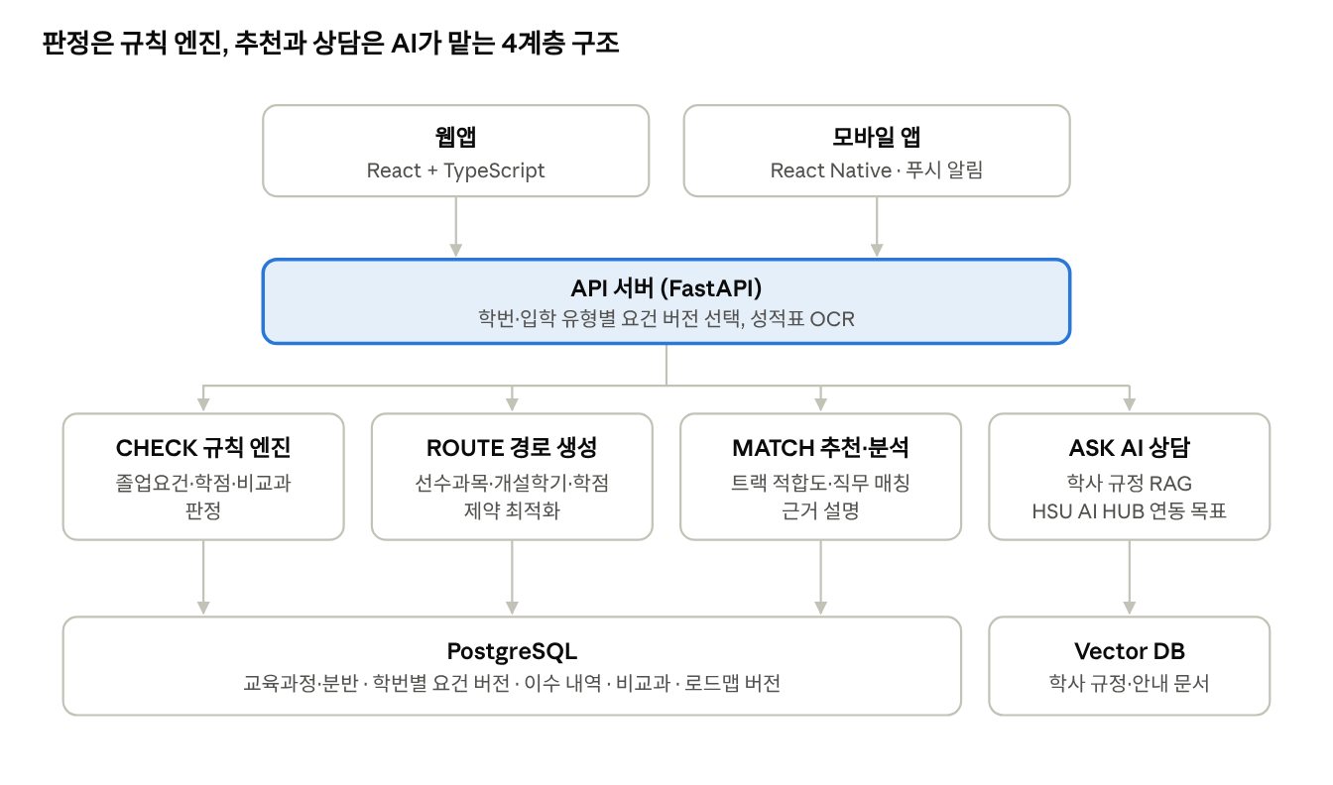
시스템 구조 · 4계층, 엔진 4개
구분 | 기술 | 현재
웹 | React 18 + TypeScript + Vite | 프로토타입 초안 완성
모바일 | React Native(Expo), 웹과 타입·API 클라이언트 공유 | 개발 기간 후반
서버 | FastAPI (Python) | 설계 완료, 개발 기간 구현
DB | PostgreSQL: 학번별 요건을 버전으로 관리, 선수과목은 자기참조·재귀 질의 | ERD 설계 중
AI | 점수 모델 + 근거 설명, 제약 최적화(OR-Tools), RAG, 성적표 OCR | 추천·분석은 규칙 기반 초안
개인정보는 최소한으로 다룹니다. 학업 데이터는 학생 본인 동의 아래 본인 화면에서만 쓰고, API 키는 서버에만 두며, 이용자의 개인 AI 계정을 쓰지 않습니다. 팀이 이번 학기 데이터베이스 수업에서 배운 ER 모델링·정규화·무결성 제약·뷰·트랜잭션을 데이터 계층 설계에 그대로 적용합니다.

7. 팀 구성과 역할
개발은 두 명이 화면·AI와 서버·DB를 나눠 맡고, 한 명은 리서치·콘텐츠·발표를 맡아 사용자 검증을 책임집니다.
이름 | 역할 | 주요 업무
조선기 (AI응용학과) | 대표 · 기획 · AI · 프론트엔드 | 웹 프로토타입 개발, 추천·분석 모델, RAG 상담과 HSU AI HUB 연동, 성적표 OCR, 모바일 화면, 일정 관리
이학현 (빅데이터트랙) | 백엔드 · DB · 엔진 | DB 스키마·ERD, FastAPI 서버, 졸업요건 규칙 엔진, 로드맵 경로 생성, 비교과·공모전 크롤러, 푸시 알림
박기은 (스마트도시·교통계획트랙) | 리서치 · 콘텐츠 · 발표 | 재학생 설문 설계·분석, 학과별 졸업요건 조사, 비교과·어학·자격증 정보 정리, 사용자 테스트, 결과보고서·발표자료
세 명의 소속이 AI응용학과, 빅데이터트랙, 스마트도시·교통계획트랙으로 다르기 때문에, 공학·사회과학 계열 학생의 입장을 모두 테스트에 반영할 수 있습니다. 대표는 AI응용학과 트랙 홍보대사로 활동하며 재학생의 트랙·학업 질문을 직접 받아 왔습니다. 또 지난 학기에는 비교과 프로그램을 찾고 일정을 관리하는 ‘비교과 스케줄러’를 직접 기획하고 개발했습니다. NAKSAN.NAV는 그 경험을 전공트랙 추천과 4년 로드맵으로 넓힌 것입니다.

8. 추진 일정
개발 기간 6주(11/25~2027-01-04)를 세 번의 스프린트로 나누고, 기말고사 기간에는 부하를 낮춥니다.
기간 | 단계 | 주요 산출물
11/2~11/20 | 신청·준비 | 기획서, 웹 프로토타입 초안, 1차 재학생 설문
11/25~12/7 | S1 기반 | DB 스키마·서버, 1학기·학번별 교육과정 입력, 졸업요건 규칙 엔진
12/8~12/21 | S2 지능 | 추천·분석 고도화, 로드맵 경로 생성, RAG 상담, 성적표 OCR
12/22~2027-01-04 | S3 완성 | 모바일 화면, 통합 테스트, 2차 사용성 설문, 결과보고서 제출
2027-01-05~01-10 | 리허설 | 시연 시나리오 확정
2027-01-11 | 경진대회 | 결과보고서·시연 심사

9. 지도교수님께 요청드리는 사항
교수님께 본 팀의 지도교수를 맡아주시길 부탁드리며, 특히 아래 네 가지에 대해 조언을 구하고자 합니다.
- 추천·분석 방법의 타당성: 트랙 적합도 가중치(0.40·0.35·0.25)와 직무 매칭 방식을 어떻게 검증하면 좋을지
- 데이터베이스 설계: 학번별 요건 버전과 선수과목 관계를 담는 스키마 검토
- AI 활용 범위: RAG 상담과 성적표 OCR을 개발 기간 안에 어느 수준까지 구현하는 것이 현실적인지
- 학생 데이터 취급: 성적 등 개인정보를 다룰 때 지켜야 할 기준과 학교 담당 부서 협의 방법
또한 1차 문제 검증 설문을 교수님 강의 시간에 잠시 안내드려도 괜찮을지 여쭤봅니다. 시간은 3분 이내로 하고, 참여는 자율로 하겠습니다.
웹 데모와 소스 코드는 1장의 링크에서 바로 보실 수 있습니다. 문의는 대표 조선기(03sunki@gmail.com, 010-5476-7073)에게 주시면 됩니다.

